Федеральное государственное автономное образовательное учреждение высшего образования

«МОСКОВСКИЙ ПОЛИТЕХНИЧЕСКИЙ УНИВЕРСИТЕТ»

Факультет информационных технологий  
Кафедра «Инфокогнитивные технологии»

Направление подготовки/ специальность: Информатика и вычислительная техника/ Системная и программная инженерия

ОТЧЕТ

по проектной практике

Студент: Антипова Анастасия Максимовна Группа: 241-3211

Студент: Минеева Анастасия Игоревна Группа: 241-3211

Место прохождения практики: Московский Политех, кафедра Инфокогнитивные технологии

Отчет принят с оценкой _______________ Дата ________________________

Руководитель практики: Чернова Вера Михайловна

Москва 2025

Оглавление

1.Общая информация о проекте 1

1.1 Цели проекта: 1

1.2 Общие задачи проекта: 2

1.3 Технические задачи: 3

1.4 Творческие задачи: 3

2. Общая характеристика деятельности организации 3

3. Описание задания по проектной практике 4

3.1 Настройка Git и репозитория: 4

3.2 Написание документов в Markdown: 5

3.3 Создание статического веб-сайта: 5

3.4 Взаимодействие с организацией-партнёром: 6

3.5 Отчёт по практике 6

4. Описание достигнутых результатов по проектной практике 7

5. Взаимодействие с организацией партнером: 7

6. ЗАКЛЮЧЕНИЕ 13

**ВВЕДЕНИЕ**

### 1.Общая информация о проекте

Название проекта: «Басманные хроники. Путешествие через вселенные».

### 1.1 Цели проекта:

1. Создание уникального игрового опыта:

* Разработать увлекательный и интерактивный сюжет с элементами времени и альтернативных вселенных.
* Установить связи между историческими событиями и игровым процессом.

1. Образовательная цель  
   Знакомство с историей достопримечательностей Москвы:

* Обеспечить игрокам доступ к информации о значимых исторических объектах, их происхождении и значении, а также о культурном контексте, в котором они были построены.

1. Визуальная цель  
   Создание визуализации альтернативных исторических проектов:

* Разработать графические элементы, которые показывали бы, как могли бы выглядеть известные достопримечательности, если бы реализовались проекты 18 века. Это станет основным привлекающим элементом игры.

1. Интерактивная цель  
   Разработка механик взаимодействия с историческими местами:

* Создать интерактивные локации, позволяющие игрокам не только исследовать, но и взаимодействовать с достопримечательностями, например, выполнять квесты, находить предметы и вводить интересные факты.

1. Культурно-историческая цель  
   Погружение в культуру 18 века:

* Разработать сценарий и персонажей, которые отражали бы дух времени, позволяя игрокам узнать о социальных, политических и культурных аспектах Москвы 18 века через взаимодействие с историческими личностями и событиями.

1. Развлекательная цель  
   Создание увлекательного игрового процесса:

* Обеспечить игрокам интересный и захватывающий опыт, балансируя между образовательным контентом и развлекательными элементами, такими как квесты, головоломки и возможности для принятия решений, влияющих на ход игры.

1. Визуальное оформление и атмосфера  
   Создание уникальной атмосферы исторического московского города:

* Разработка художественного стиля, который будет передавать атмосферу 18 века, включая архитектурные элементы, костюмы персонажей, а также музыку и звуковые эффекты, позволяя игрокам ощутить себя в данной эпохе.

Эти цели обеспечат глубокую и увлекательную интеграцию образовательного контента и взаимодействия с историей, делая вашу игру не только развлекательной, но и познавательной.

### 1.2 Общие задачи проекта:

* Опрос
* Определение целевой аудитории
* Выбор технологической реализации - тех
* Написание сюжета - творч
* Значимые места - творч
* Москвоведение - творч
* Тестирование – тех

### 1.3 Технические задачи:

* Выбор технологии
  + выбор языка
  + выбор движка
* Создание прототипа
  + реализовать базовую игровую механику
  + протестировать прототип
* Разработать игровые эффекты
* Создание локаций

### 1.4 Творческие задачи:

* Разработка персонажа
* Исторические локации
* Создание маршрута
* Встречи с историческими личностями
* Сюжет временных прыжков

### 2. Общая характеристика деятельности организации

Наименование заказчика: «Басмания - Музей Басманного района»

Организационная структура:

Музей Басманного района функционирует как учреждение культуры, входящее в структуру Департамента культуры Москвы. Основной фокус его работы сосредоточен на следующих направлениях: сохранение объектов культурного наследия, реализация культурно-просветительских инициатив, разработка тематических экскурсионных программ, а также изучение и презентация личных историй жителей района.

Описание деятельности:

Музей выступает платформой для популяризации историко-культурного наследия Басманного района через комплексный подход. Ключевые направления включают:

1. Выставочная работа:

• Формирование экспозиций, посвященных ключевым этапам развития района, выдающимся личностям и событиям, повлиявшим на его облик.

2. Просветительские инициативы:

• Проведение образовательных мероприятий для разных аудиторий: лекционные циклы, мастер-классы по традиционным ремёслам, интерактивные экскурсии с элементами квеста.

1. Организация событий:

• Реализация культурных проектов — от театрализованных реконструкций до фестивалей и творческих встреч, направленных на вовлечение горожан в жизнь музея.

1. Научно-исследовательская деятельность:

• Систематизация архивных материалов, реставрация артефактов, публикация исследований, посвященных малоизученным аспектам истории района.

Музей активно развивает партнёрство с образовательными учреждениями, культурными центрами и общественными организациями. Через совместные проекты с местными жителями — сбор устных воспоминаний, создание семейных архивов — учреждение укрепляет связь поколений и формирует живую летопись района. Это позволяет не только сохранять наследие, но и делать его актуальным для современной аудитории, превращая музей в открытое пространство для диалога о прошлом и будущем Басманной слободы.

### 3. Описание задания по проектной практике

### 3.1 Настройка Git и репозитория:

* + Создайте личный или групповой репозиторий на [GitHub](https://github.com/) или [GitVerse](https://gitverse.ru/) на основе предоставленного [шаблона](https://github.com/mospol/practice-2025-1).
  + Освойте базовые команды Git: клонирование, коммит, пуш и создание веток.
  + Регулярно фиксируйте изменения с осмысленными сообщениями к коммитам.

### 3.2 Написание документов в Markdown:

* + Все материалы проекта (описание, журнал прогресса и др.) должны быть оформлены в формате Markdown.
  + Изучите синтаксис Markdown и подготовьте необходимые документы.

### 3.3 Создание статического веб-сайта:

* + Вы можете использовать **только HTML и CSS** для создания сайта, если освоение более сложных инструментов представляется трудным. Это делает задание доступным для студентов с базовым уровнем подготовки.
  + **Желательно**применять генераторы статических сайтов, такие как Hugo (рекомендуется), для упрощения процесса и получения дополнительных навыков. В случае выбора Hugo можно воспользоваться инструкциями из [Hugo Quick Start Guide](https://gohugo.io/getting-started/quick-start/).
  + Создайте новый сайт об основном проекте по дисциплине «Проектная деятельность», выберите тему и добавьте контент. Оформление и наполнение сайта должны быть уникальными (не совпадать с работами других студентов) более, чем на 50%.
  + Сайт должен включать:
    - **Домашнюю страницу** с аннотацией проекта.
    - **Страницу «О проекте»** с описанием проекта.
    - **Страницу или раздел «Участники»** с описанием личного вклада каждого участника группы в проект по «Проектной деятельности».
    - **Страницу или раздел «Журнал»** с минимум тремя постами (новостями, блоками) о прогрессе работы.
    - **Страницу «Ресурсы»** со ссылками на полезные материалы (ссылки на организацию-партнёра, сайты и статьи, позволяющие лучше понять суть проекта).
  + Оформите страницы сайта графическими материалами (фотографиями, схемами, диаграммами, иллюстрациями) и другой медиа информацией (видео).

### 3.4 Взаимодействие с организацией-партнёром:

* + Организуйте взаимодействие с партнёрской организацией (визит, онлайн-встреча или стажировка).
  + Участвуйте в профильных мероприятиях по тематике проекта и профилю организации-партнёра (конференции, выставки, митапы, семинары, хакатоны и др.).
  + **Уточнение:** Взаимодействие осуществляется через куратора проекта по проектной деятельности, закреплённого за вашим проектом, и ответственного по проектной практике, закреплённого за учебной группой.
  + Напишите отчёт в формате Markdown с описанием опыта, полученных знаний и связи с проектом. Отчёт добавьте в репозиторий и на сайт.
  + **Важно:** Стажировки и экскурсии в организации-партнёры будут приниматься к зачёту и учитываться при оценке, что мотивирует к активному участию.

### 3.5 Отчёт по практике

* + Составьте отчёт по проектной (учебной) практике на основании шаблона (структуры), размещённого в папке reports. Шаблон (структура) приведён в файле [practice_report_template.docx](https://github.com/milesn-create/practice_Basmanny_Chronicles/blob/master/task/reports/practice_report_template.docx).
  + Разместите отчёт в репозитории в папке reports с именем «Отчёт.docx» или «report.docx».
  + Сформируйте PDF-версию отчёта и также разместите её в папке reports в репозитории.
  + Загрузите оба файла отчёта (DOCX и PDF) в СДО (LMS) в курсе, который будет указан ответственным за проектную (учебную) практику.

### Описание достигнутых результатов по проектной практике

1. Создан репозиторий на GitHub. Освоены основные функции git. Ссылка на репозиторий

<https://github.com/milesn-create/practice_Basmanny_Chronicles.git>.

1. Изучен синтаксис Markdown. Все материалы проекта оформлены в формате Markdown.
2. Создан статический сайт об основном проекте по дисциплине «Проектная деятельность».

Сайт включает:

* + **Домашнюю страницу** с аннотацией проекта.
  + **Страницу «О проекте»** с описанием проекта.
  + **Страницу или раздел «Участники»** с описанием личного вклада каждого участника группы в проект по «Проектной деятельности».
  + **Страницу или раздел «Журнал»** с минимум тремя постами (новостями, блоками) о прогрессе работы.
  + **Страницу «Ресурсы»** со ссылками на полезные материалы (ссылки на организацию-партнёра, сайты и статьи, позволяющие лучше понять суть проекта).

### Взаимодействие с организацией партнером:

**Федор Дядичев**

Эксперт Федор Дядичев провел презентацию, посвященную Басманному району Москвы, его историко-культурному наследию, текущему состоянию и перспективам развития в рамках Генерального плана города. В своем выступлении он затронул несколько ключевых направлений.

**Историческая справка** включила краткий экскурс в прошлое Басманного района: особенности его архитектуры, значимые объекты, такие как Басманные слободы и усадьбы XVIII–XIX веков, а также роль района в формировании культурного ландшафта Москвы. Эксперт подчеркнул, как исторические элементы сохраняются в современном городском пространстве.

Переходя к **современному состоянию**, Федор Дядичев проанализировал инфраструктуру района, социально-экономические показатели и основные вызовы, связанные с балансом между развитием и сохранением исторического облика. Были отмечены проблемы перенаселенности, нагрузки на транспортную сеть и необходимость модернизации коммуникаций без ущерба для архитектурного наследия.

В разделе о **Генеральном плане развития** спикер выделил приоритетные направления реновации, включая интеграцию новых проектов в исторический контекст. Особое внимание уделили планам по оптимизации транспортной логистики, созданию пешеходных зон, благоустройству парков и дворовых территорий.

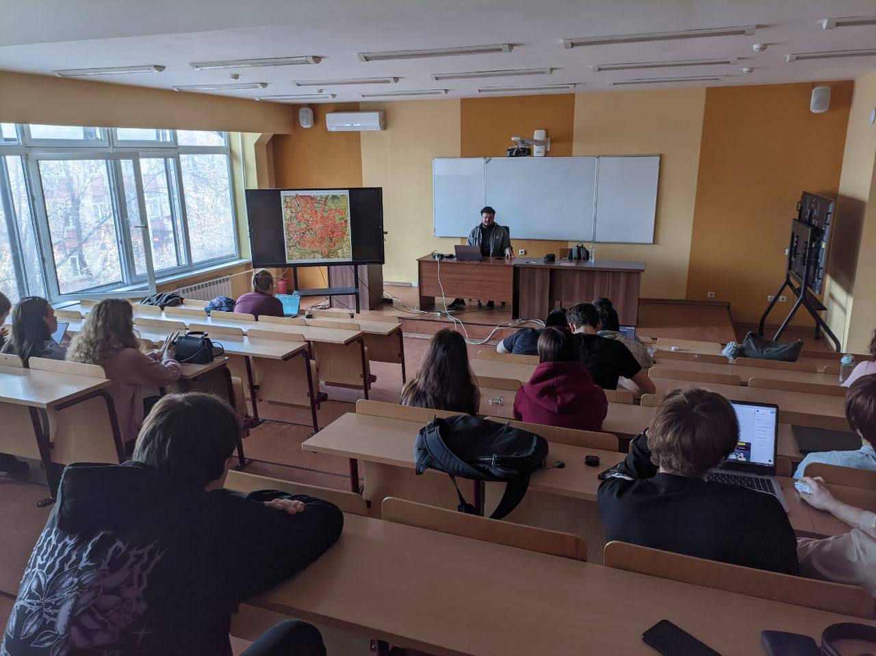

**Wildberries**  
Мастер-класс, организованный компанией Wildberries, был посвящен изучению модели DISC — инструмента для анализа поведенческих типов личности в профессиональной среде. Ведущая Дарья подробно раскрыла принципы этой методики, объяснив, как ее применение помогает улучшить коммуникацию в команде, минимизировать конфликты и повысить эффективность совместной работы.

В начале мероприятия Дарья представила структуру модели DISC, выделив четыре ключевых поведенческих типа. **Тип D (Доминирующий)** характеризуется ориентацией на результат, решительностью и стремлением контролировать процессы. **Тип I (Влияющий)** отличается энергичностью, коммуникабельностью и мотивацией через признание и социальное взаимодействие. **Тип S (Стабильный)** ценит гармонию, предсказуемость и избегает конфронтации, а **тип C (Сознательный)** фокусируется на деталях, анализе данных и соблюдении правил. Тренер подчеркнула, что понимание этих типов позволяет адаптировать стиль общения, ставить задачи и давать обратную связь с учетом индивидуальных особенностей коллег.

Далее участники перешли к практической части — онлайн-тестированию по модели DISC. Каждый сотрудник получил индивидуальный отчет, отражающий его доминирующий тип и второстепенные поведенческие черты. Дарья разобрала результаты на примерах, объяснив, как проявляются сильные стороны каждого типа в рабочих ситуациях и какие «слепые зоны» могут возникать. Например, тип D в стрессе склонен к авторитарности, а тип S — к пассивности. Особое внимание было уделено рекомендациям по взаимодействию: с типом D важно говорить кратко и по делу, акцентируя цели; для типа I ключевыми являются похвала и публичное признание; тип S нуждается в стабильности и четких инструкциях; тип C требует предоставления детальной информации и логических аргументов.

В завершение Дарья ответила на вопросы участников, обсудив типичные ошибки в коммуникации между разными типами. Например, избыточная эмоциональность в разговоре с типом C может вызывать раздражение, а давление на тип S — провоцировать сопротивление. Участники пришли к выводу, что применение модели DISC поможет не только лучше понимать коллег, но и эффективнее распределять роли в проектах: например, привлекать тип C к аналитике, тип I — к презентациям, тип D — к управлению сроками, а тип S — к поддержанию командного духа.

По итогам мастер-класса сотрудники отметили, что полученные знания можно сразу внедрять в повседневную работу. В качестве дальнейших шагов предложено провести внутреннее обсуждение типов личности внутри команды для снижения конфликтности, а также использовать модель DISC при формировании новых рабочих групп. Благодарим компанию Wildberries и тренера Дарью за полезный и структурированный мастер-класс, который стал ценным вкладом в развитие корпоративной культуры и эффективности взаимодействия.

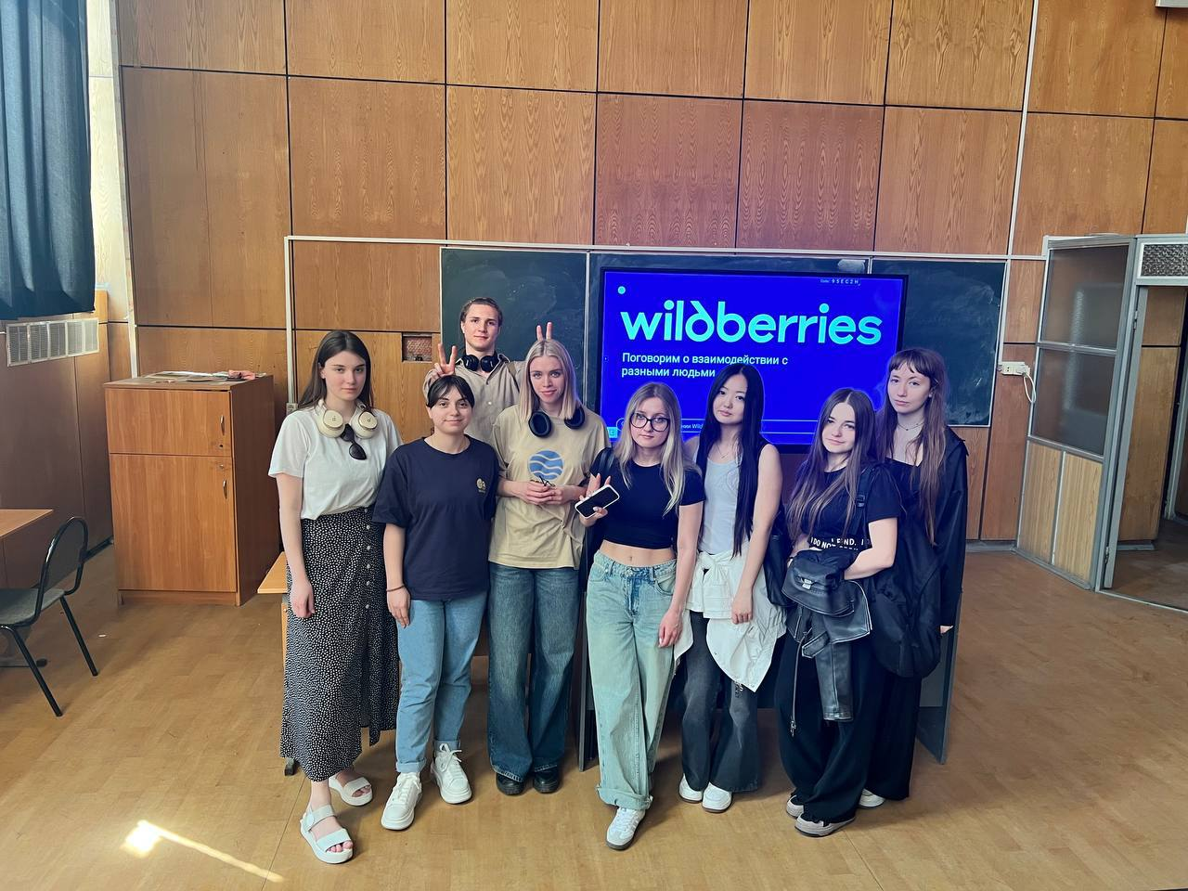

**GeekSourse**

27 марта 2025 года состоялась экскурсия в офис компании **GeekSource** — одного из лидеров российского ИТ-аутсорсинга, специализирующегося на подборе специалистов в области разработки, big data и искусственного интеллекта. Мероприятие началось с презентации, где представители компании рассказали о ее истории, миссии и ключевых направлениях деятельности. Участники узнали, как GeekSource помогает бизнесу внедрять цифровые решения, а также о требованиях к кандидатам в сферах AI и анализа данных. Особый интерес вызвали кейсы по реализации крупных проектов и роль компании в формировании кадрового резерва для ИТ-индустрии.После презентации гостей провели по офису, продемонстрировав современное пространство, адаптированное для работы IT-специалистов. Участники увидели зоны для командной разработки, переговорные с интерактивными досками, места для релаксации и даже коворкинг-площадки с тестовым оборудованием. Экскурсия позволила оценить, как корпоративная культура GeekSource сочетает инновации и комфорт: например, открытые пространства для мозговых штурмов соседствуют с тихими кабинетами для глубокой работы.

Далее программа продолжилась мастер-классом «Как составить резюме». HR-эксперты компании поделились практическими советами: как структурировать информацию, выделять ключевые навыки под конкретную вакансию и избегать шаблонных формулировок. На примерах разобрали распространенные ошибки — от перегруженности деталями до недостатка конкретики в описании проектов. Участники узнали, какие термины чаще всего ищут рекрутеры в резюме разработчиков и data-специалистов, а также как адаптировать документ под требования ATS-систем.

Второй мастер-класс — «Как пройти собеседование» — стал логичным продолжением. Спикеры GeekSource объяснили, какие этапы ждут кандидатов: от решения тестовых задач до финального интервью с командой. На примере реальных кейсов разобрали, как презентовать свой опыт, отвечать на каверзные вопросы (например, «Расскажите о провальном проекте») и демонстрировать soft skills. Участники потренировались в ролевых играх, имитирующих собеседование, и получили обратную связь от HR-специалистов. Отдельно обсудили важность исследования компании перед встречей и формулировки вопросов работодателю — это, как отметили эксперты, показывает заинтересованность кандидата.

Экскурсия завершилась неформальным общением с сотрудниками GeekSource, которые поделились личным опытом работы в компании и дали советы по карьерному развитию в ИТ-сфере. Участники отметили, что мероприятие не только расширило их представление о современных HR-практиках, но и вдохновило на активный поиск возможностей в области разработки и AI. В качестве дальнейших шагов планируется доработать резюме с учетом рекомендаций, начать подготовку к собеседованиям и следить за вакансиями GeekSource на платформе [https://geeksource.ru](https://geeksource.ru/)*.*

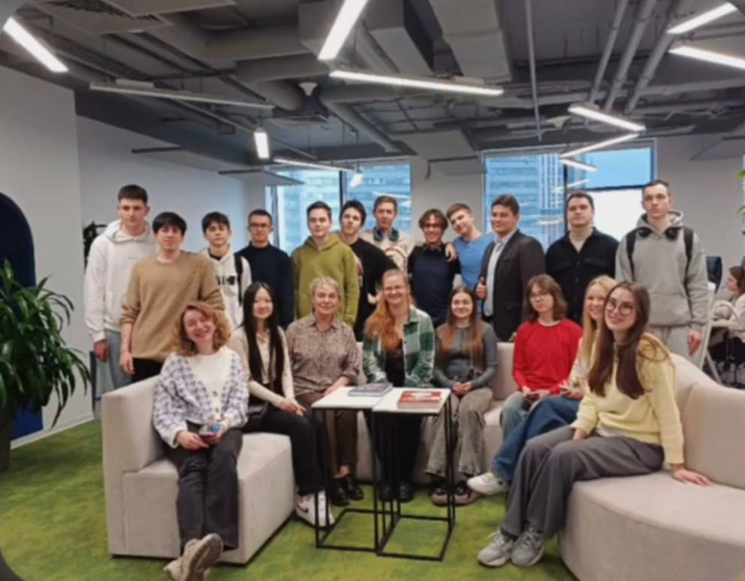

### ЗАКЛЮЧЕНИЕ

В ходе прохождения проектной практики была реализована работа над междисциплинарным образовательным проектом «Басманные хроники. Путешествие через вселенные», направленным на популяризацию историко-культурного наследия Москвы в интерактивной игровой форме. В рамках практики были успешно выполнены как технические, так и творческие задачи: от настройки среды разработки и работы с системами контроля версий до создания контента.  
Участие в мастер-классах и экскурсиях, организованных партнёрскими организациями, позволило расширить представление о современных подходах к проектной деятельности, управлению командой и карьерному развитию в сфере ИТ. Полученные знания и навыки стали ценным вкладом в профессиональное развитие. Опыт, приобретённый в ходе проектной практики, доказал важность командной работы, планирования, самоорганизации и творческого подхода к решению задач. Реализация проекта стала не только этапом учебного процесса, но и возможностью применить знания на практике, поучаствовать в создании социально значимого продукта и внести вклад в сохранение культурного наследия.